芜湖职业技术学院

毕业论文

**题 目:基于Java Web的题库管理系统**

**院系名称: 信息工程学院**

**专业班级: 移动通信技术**

**学生姓名:**

**学 号: 1404020107**

**指导老师:**

**2017年4月**

摘要

随着高校规模逐步扩大，教学任务也随之加大，教师的工作量日益繁重，面对学生对试题练习的需求，能提供一个共享的、可预览、可尝试做题和对比答案、可批量下载题库的平台系统可以减轻不少工作量。老师可以在此平台上手动或者批量导入学生们需要的试题内容，并且编辑相应的解析和答案，这样可以实现老师的一次录入，所有的学生都能够看到相应的知识点，可以轻松地完成老师上传的试题，并且看到老师编辑的答案和相应的解析。老师可以在网上收集觉得好的试题，复制加入模板中，便捷轻松地处理一次性导入，极大程度上减轻了老师的工作量。老师可以便捷地管理题库中的内容，提供了删除功能，以便删除过时或者不太好的题目内容。根据现在学校的这种需求，设计了此题库管理系统。

此题库管理系统开发的重点在于数据库的设计和维护、系统前台和后台的设计统一性。前台主要在于用户使用的体验，界面主要是用BootStrap框架部署适应各种屏幕尺寸、简单并且易于操作。后台主要强调数据库的一致性、安全性和完整性等。

本题库管理系统是针对学生平时练习题目设计的，其核心部分是手动上传题目管理、批量上传题目管理、预览题目管理、批量下载管理等模块。

本系统是基于B/S架构，采用MVC思想，使用Java语言和前端HTML5相关技术，以Eclipse-neon为开发工具，部署在Apache-tomcat-8.0.37+MySql-5.7的服务和后台数据库环境中运行的管理加共享型系统。

关键字:题库管理,Java,HTML5，MySql，Apache，批量处理

目 录

[引 言 1](#_Toc480918605)

[第一章 绪论 2](#_Toc480918606)

[1.1 系统研究背景及意义 2](#_Toc480918607)

[1.1.1 系统研究的背景 2](#_Toc480918608)

[1.1.2 系统研究的意义 2](#_Toc480918609)

[1.2 研究现状以及研究内容 2](#_Toc480918610)

[1.2.1 研究现状 2](#_Toc480918611)

[1.2.2 研究内容 3](#_Toc480918612)

[1.2.3 毕业设计分工 3](#_Toc480918613)

[第二章 系统实现相关技术 4](#_Toc480918614)

[2.1 开发框架技术 4](#_Toc480918615)

[2.2 数据库技术 4](#_Toc480918616)

[2.2.1 数据库 4](#_Toc480918617)

[2.2.2 JDBC 4](#_Toc480918618)

[2.3 Ajax技术 5](#_Toc480918619)

[2.4 JSP&Servlet技术 5](#_Toc480918620)

[2.4.1 JSP 5](#_Toc480918621)

[2.4.2 Servlet 5](#_Toc480918622)

[2.5 开发环境 6](#_Toc480918623)

[2.6 可行性分析 6](#_Toc480918624)

[第三章 系统需求分析 7](#_Toc480918625)

[3.1 系统功能用例图及用例说明 7](#_Toc480918626)

[3.1.1 用户 7](#_Toc480918627)

[3.1.2 管理员（教师） 7](#_Toc480918628)

[3.1.3 学生 8](#_Toc480918629)

[3.1.4 用例说明 9](#_Toc480918630)

[3.2 系统功能时序图 11](#_Toc480918631)

[3.2.1 管理员录入试题 11](#_Toc480918632)

[3.2.2 学生下载题库 12](#_Toc480918633)

[3.2.3 学生用户注册 13](#_Toc480918634)

[3.3 静态结构模型 14](#_Toc480918635)

[3.3.1 学生用户类 14](#_Toc480918636)

[3.3.2 题型类 15](#_Toc480918637)

[第四章 系统设计 17](#_Toc480918638)

[4.1 系统功能的总体设计 17](#_Toc480918639)

[4.1.1 总体结构图 17](#_Toc480918640)

[4.1.2 总体结构图说明 17](#_Toc480918641)

[4.2 管理员模块设计 18](#_Toc480918642)

[4.2.1 管理员功能模块图 18](#_Toc480918643)

[4.2.2 管理员功能模块图说明 18](#_Toc480918644)

[4.2.3 管理员模块功能关键代码实现 19](#_Toc480918645)

[4.3 学生用户模块设计 23](#_Toc480918646)

[4.3.1 学生用户功能模块图 23](#_Toc480918647)

[4.3.2 学生用户功能模块图说明 24](#_Toc480918648)

[4.3.3 学生用户模块功能关键代码实现 24](#_Toc480918649)

[4.4 数据库设计 26](#_Toc480918650)

[4.4.1 数据库的选择 26](#_Toc480918651)

[4.4.2 数据库表的描述 27](#_Toc480918652)

[第五章 程序测试 28](#_Toc480918653)

[5.1 测试用例 28](#_Toc480918654)

[5.2 系统调试时情况展示 29](#_Toc480918655)

[5.2.1 情况1测试图片如图5-1、5-2所示 29](#_Toc480918656)

[5.2.2 情况2测试图片如图5-3、5-4所示 30](#_Toc480918657)

[5.2.3 情况2测试图片如图5-5、5-6所示 31](#_Toc480918658)

[总 结 33](#_Toc480918659)

[致 谢 34](#_Toc480918660)

[参考文献 35](#_Toc480918661)

# 引 言

现如今，计算机的广泛运用已经普及到千家万户，网络飞速发展，但是教学辅助软件的开发还依旧处于发展的中期，为了满足教师的需求和学生的期望，在最短的时间求得效率的最大化，所以题库管理系统的实现很有必要，题库管理系统最大的核心环节是在于批量处理题目模块上，虽然现在已经步入了互联网络的时代，但是在我国，大多数的教学任务还是使用传统的方式完成的，比如在布置习题和复习重点题目时，老师分发纸质题目需要打印，而且无法预做题、遇到难题随时可以查看解析和答案，并且容易丢失，无法做到随心所欲的选择相对薄弱的内容专项练习。此系统中老师可以很方便的删除不重要的知识点，为学生减少盲目复习和练习。减少了学生练习时间，同时不要为携带许多习题而苦恼。

第一章：绪论部分。主要阐述了系统研究的背景及意义、研究状况以及研究内容。

第二章：相关技术部分。主要叙述了实现该系统用到的开发框架技术、数据库技术、JDBC、Ajax、JSP&Servlet、开发环境、可行性分析等内容。

第三章：需求分析部分。主要通过用例图、时序图说明该系统具有的功能模块，并且通过系统的逻辑模型来说明实体类之间的关系，以及各个实体拥有的属性。

第四章：系统设计部分。该部分是本系统的关键章节，将系统的概要设计和详细设计合并为一部分进行描述，主要有系统功能的结构设计，通过系统的功能模块图进行该系统的逻辑结构设计，主要是对实现该系统用到的数据库表进行分析；通过绘制程序流程图对每个用户操作流程进行说明，然后讲解了该系统实现的核心模块的输入、输出，采用的算法思想等；最后通过图片来显示系统的良好接口。

第五章：系统测试。该章节主要描述了软件测试的目的与原则、测试的分类、测试用例以及系统调试时遇到的问题及解决方案等内容。

第六章：结论。该部分简单介绍了系统存在的缺陷以及对该系统的展望。

# 第一章 绪论

## **1.1 系统研究背景及意义**

### **1.1.1 系统研究的背景**

面对教育、教学的现代化建设，习题的练习和复习是一项至关重要的工作，而老师是此工作的直接负责对象，由于学校教学任务繁重，为了保证老师在不耽误教学任务的情况下能够兼顾此方面，此系统的出现刻不容缓。然而现在对于此方面的系统要么是功能繁多需要付费，要不就是功能缺乏操作困难，因此一个免费的、易于操作的和有针对性的题库管理系统的出现能够解决不少烦恼，为学校建设和节约纸张带来极大的益处。

### **1.1.2 系统研究的意义**

题库管理系统能为学校老师给学生提供习题和复习解析带来便利，能节省下不少纸张，减轻学生负担，为环境造福。

## **1.2 研究现状以及研究内容**

### **1.2.1 研究现状**

时代的发展，社会的进步，生活水平的提升，计算机越来越深入到我们的学习、工作和生活中，成为了我们不可缺少的辅助工作，我们被它的强大功能所征服，深入到各行各业，利用它可以完成图像处理、文件传送、学习、娱乐。尤其网络学习，可以带给我们无穷多的知识，在学校，学习是学生的天职，做习题和复习考点也是自我检测的关键，题库也是必备品。谈起题库，传统的题库管理方式，大都是纸质打印也不方便预答题和灵活性预览各种题型。对于老师，老师可以灵活地管理试题，可以节省不少时间，对于学生，减少了做题成本，也方便及时回顾，可以下载下来随时随地的学习，也能加大练习量和回顾量。

一个好的题库管理系统，要求有好的界面，以及操作方便，容易录题，试题库维护简单，更新容易，组卷灵活快捷，能迅速找到自己想要的试题，还应该具备一定的安全性。

### **1.2.2 研究内容**

该题库管理系统的主要内容：

1）用户注册登录模块：（验证用户的合法性，有教师管理员固定账户admin、注册普通账户两种不同的用户，登陆成功后进入相应的界面进行操作）。

2）习题管理模块：（手动添加习题、批量导入/出习题、预览习题、题型管理、试题删除等）。

3）模板管理模块：（模板下载）。

4）预答题模块：（可以选择和输入答题，查看答案等）。

4）退出系统模块：（用户成功退出系统）。

### **1.2.3 毕业设计分工**

郭文浩 论文整体布局、负责第二章和第三章和总结

王之笑 第一章和测试章节

赵明远 负责画部分用例图、时序图、类图以及致谢

# 第二章 系统实现相关技术

本章节对题库管理系统应用的技术做简单的介绍，主要针对该系统用到的开发框架、数据库、JDBC、Ajax、JSP&Servlet相关技术进行介绍。

## **2.1 开发框架技术**

该系统采用的是BootStrap前端框架，Bootstrap，来自 Twitter，是目前很受欢迎的前端框架。Bootstrap 是基于 HTML、CSS、JAVASCRIPT 的，它简洁灵活，使得 Web 开发更加快捷。

## **2.2 数据库技术**

### **2.2.1 数据库**

该系统采用的是MySql数据库，MySQL是一种关系数据库管理系统，关系数据库将数据保存在不同的表中，而不是将所有数据放在一个大仓库内，这样就增加了速度并提高了灵活性。

MySQL所使用的 SQL 语言是用于访问数据库的最常用标准化语言。MySQL 软件采用了双授权政策，分为社区版和商业版，由于其体积小、速度快、总体拥有成本低，尤其是开放源码这一特点，一般中小型网站的开发都选择 MySQL 作为网站数据库。

### **2.2.2 JDBC**

JDBC（Java Data Base Connectivity,java数据库连接）是一种用于执行SQL语句的Java API，可以为多种关系数据库提供统一访问，它由一组用Java语言编写的类和接口组成。有了JDBC，向各种关系数据发送SQL语句就是一件很容易的事。将Java语言和JDBC结合起来使程序员不必为不同的平台编写不同的应用程序，只须写一遍程序就可以让它在任何平台上运行，这也是Java语言“编写一次，处处运行”的优势。

## **2.3 Ajax技术**

AJAX即“Asynchronous Javascript And XML”（异步JavaScript和XML），是指一种创建交互式[网页](http://baike.baidu.com/item/%E7%BD%91%E9%A1%B5" \t "_blank)应用的网页开发技术。

通过在后台与服务器进行少量数据交换，AJAX 可以使网页实现异步更新。这意味着可以在不重新加载整个网页的情况下，对网页的某部分进行更新。

传统的网页（不使用 AJAX）如果需要更新内容，必须重载整个网页页面。

## **2.4 JSP&Servlet技术**

### **2.4.1 JSP**

JSP全名为Java Server Pages，中文名叫java服务器页面，其根本是一个简化的Servlet设计， 用JSP开发的Web应用是跨平台的，既能在Linux下运行，也能在其他操作系统上运行。

Java Servlet是JSP的技术基础，而且大型的Web应用程序的开发需要Java Servlet和JSP配合才能完成。JSP具备了Java技术的简单易用，完全的面向对象，具有平台无关性且安全可靠，主要面向因特网的所有特点。

### **2.4.2 Servlet**

Servlet（Server Applet），全称Java Servlet。是用Java编写的服务器端程序。其主要功能在于交互式地浏览和修改数据，生成动态Web内容。Servlet 是在服务器上运行的小程序。这个词是在 Java applet的环境中创造的，Java applet 是一种当作单独文件跟网页一起发送的小程序，它通常用于在客户端运行，结果得到为用户进行运算或者根据用户互作用定位图形等服务。

## **2.5 开发环境**

题库管理系统是在Eclipse环境下开发的web应用系统，服务器采用的是Apache Tomcat 8.0版本，数据库采用的是MySql 5.7.

Apache是web服务器，Tomcat是应用（java）服务器，它只是一个servlet容器，是Apache的扩展。 Apache和Tomcat都可以做为独立的web服务器来运行，但是Apache不能解释java程序（jsp,servlet）。

## **2.6 可行性分析**

首先，浅谈技术的可行性。本系统仅需要一台装有浏览器的计算机即可，对机器本身的要求不高，目前大多数高校的电脑或者笔记本电脑等基本都可以满足要求。现在软件技术逐步走向成熟道路，软件技术更毋庸置疑。

其次，再谈经济可行性。装好该系统即可使用，实现本系统的成本主要集中在软件开发上，当系统正式投入运行后可以为学校节约不可忽视的费用，所带来的经济利益远超开发成本，在经济上是完全可行的。

最后，操作可行性。界面采用BootStrap框架设计，简洁大方，背景舒适，适合教学系统需求，并且充分考虑到不同窗口大小情况下的操作和教师使用习惯，题目的插入、存储以及表的设计符合规范，为后续维护奠定了基础。

# 第三章 系统需求分析

主要通过用例图、时序图说明该系统具有的功能模块，并且通过系统的逻辑模型来说明实体类之间的关系，以及各个实体拥有的属性。

## **3.1 系统功能用例图及用例说明**

### **3.1.1 用户**

管理员（教师）、学生统称为用户。用户用例图如下图3-1所示：

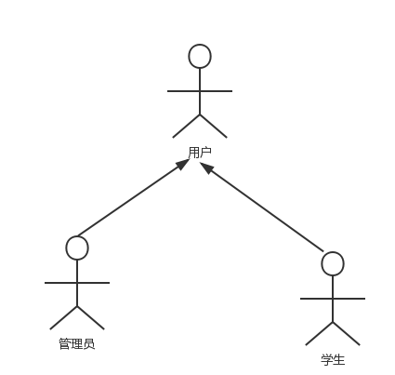

图3-1 用户用例图

### **3.1.2 管理员（教师）**

管理员为固定账号和密码进行登录，登陆成功之后可以进行手动添加习题、批量导入习题、预览习题、题型管理、试题删除、下载模板等操作，也可以选择退出系统。管理员用例图如下图3-2所示：

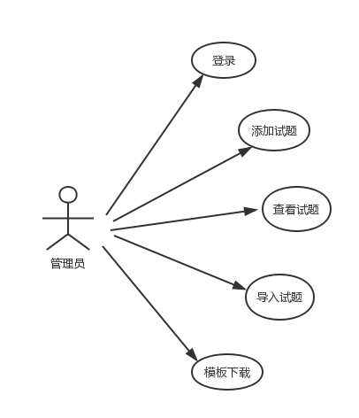

图3-2 管理员用例图

### **3.1.3 学生**

学生为注册账户，账户和密码在数据库中检索验证通过才能登入系统，登入后可以进行下载习题、预览习题库、预练习和查看答案、查看用户功能说明和退出系统等操作。学生用例图如下图3-3所示：

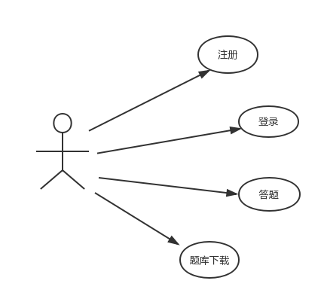

图3-3 学生用例图

### **3.1.4 用例说明**

学生用户注册用例说明如表3-1所示

表3-1 学生用户注册用例说明

|  |  |
| --- | --- |
| 用例名称 | 学生注册 |
| 标识符  用例描述  参与者  前置条件  后置条件  基本操作流程  可选操作流程 | UC001  注册成为学生用户  学生  无  学生注册成为普通用户   1. 点击注册进入注册页面 2. 输入相关信息 3. 提交信息到数据库中   如果输入的用户名有重名，则返回重新注册，或取消，终止用例 |

用户登录用例说明如表3-2所示

表3-2 用户登录用例说明

|  |  |
| --- | --- |
| 用例名称 | 登录 |
| 标识符  用例描述  参与者  前置条件  后置条件  基本操作流程  可选操作流程 | UC002  登录系统  管理员/学生  无  登录到相应系统   1. 在登录界面输入用户名和密码 2. 用户输入用户名和密码 3. 系统验证用户名和密码，若正确，则登录到相应系统中   如果用户输入无效的用户名和密码，系统显示错误信息，并返回重新提示用户输入用户名和密码：或者取消登录或者终止登录。 |

习题上传用例说明如表3-3所示

表3-3 习题上传用例说明

|  |  |
| --- | --- |
| 用例名称 | 试卷上传 |
| 标识符  用例描述  参与者  前置条件  后置条件  基本操作流程  可选操作流程 | UC003  管理员上传习题到服务器  管理员  管理员登录  管理员将习题上传到服务器，在数据库中保存   1. 选择要上传的试卷 2. 点击提交按钮上传到服务器   3. 写入数据库 |

习题批量下载用例说明如表3-4所示

表3-4习题批量下载用例说明

|  |  |
| --- | --- |
| 用例名称 | 批量下载试卷 |
| 标识符  用例描述  参与者  前置条件  后置条件  基本操作流程 | UC004  学生可以批量下载管理员上传的习题  学生  登录用户界面  下载到本地   1. 选择相应科目和题型的习题库 2. 点击下载，即可下载到本地。 |

## **3.2 系统功能时序图**

### **3.2.1 管理员录入试题**

管理员登陆后可以手动录入和批量录入试题，保存到数据库中。手动录入时，管理员登录后，进入管理员界面，手动录入试题在主界面上，可以根据需要选择相应的习题类型和科目进行手动录入，点击提交后，录入内容会提交到服务器，经过服务器解析处理，连接数据库，执行相应的语句后写入数据库中，并更新数据。批量录入时，管理员点击下拉菜单中相应的科目题型的按钮，弹出窗口，可以选择本地中编辑好的模板，点击提交，即可录入数据库中，更新数据。具体时序图如图3-4所示：

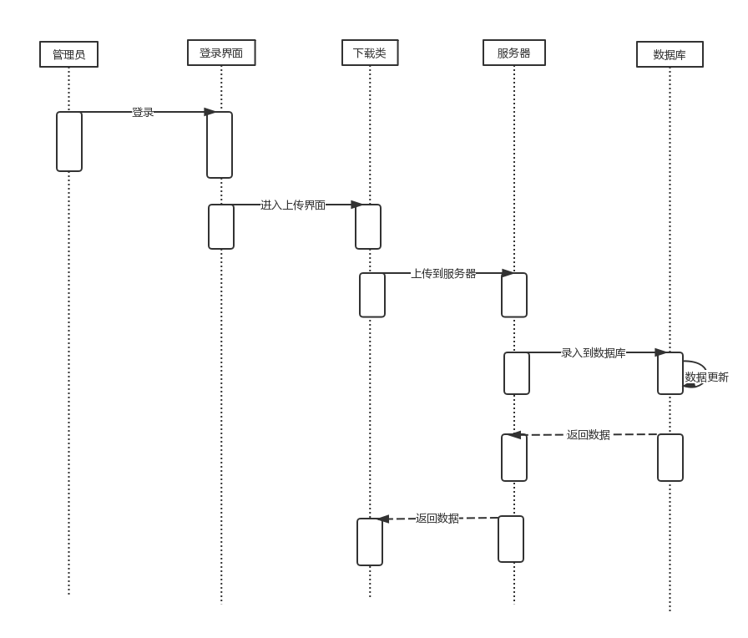

图3-4 管理员录入习题时序图

### **3.2.2 学生下载题库**

学生登陆后可以选择相应科目和题型的习题进行批量下载。学生用户登陆后，可以点击下下载习题下拉菜单栏中相应科目题型的按钮，点击后服务器解析命令，即可读取数据库中相应的数据写入到Excel中，导出到本地目录。具体时序图如图3-5所示：

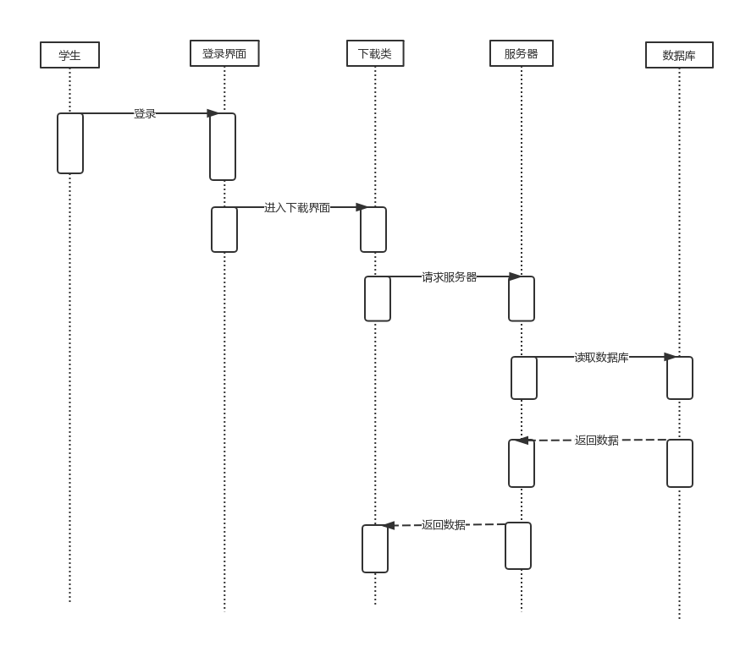

图3-5 学生下载题库时序图

### **3.2.3 学生用户注册**

学生用户注册后才能够登录，注册的用户是注册到数据库的，登录判断就是以数据库中的注册信息为依据的。新用户在登录界面点击注册按钮，转跳到注册用户的界面，输入相应的账户信息后，点击提交，服务器请求操作数据库，检索是否有重复的用户后，插入注册信息到数据库中，完成学生新用户的注册。具体时序图如下图3-6所示：

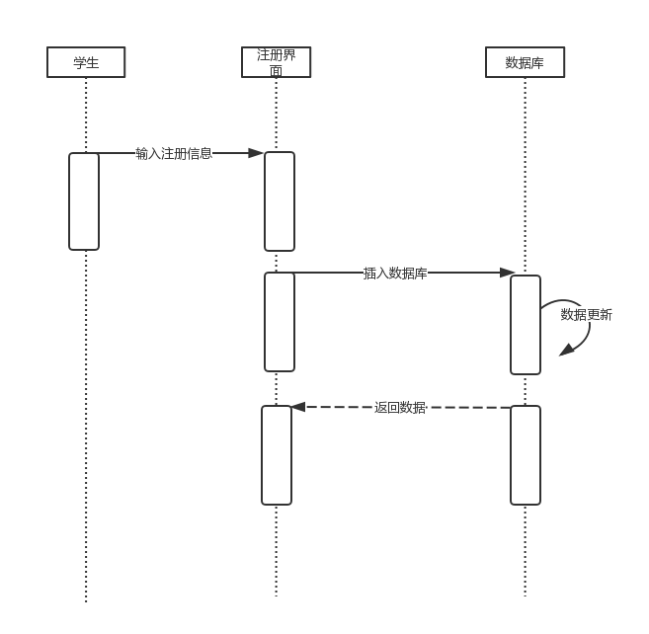

图3-6 用户注册

## **3.3 静态结构模型**

### **3.3.1 学生用户类**

学生用户类描述了用户的注册信息。注册信息包括用户名、用户的密码。

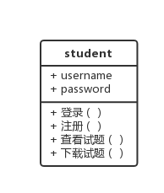

图3-7 学生用户类

属性

userName:String用户名

password: String用户密码

方法

注册用户()

登录()

预览考试习题()

下载考试习题()

### **3.3.2 题型类**

题型类的属性主要包括试题干、选项、答案等。

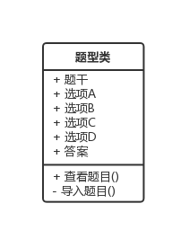

图3-8 题型类

属性

title:String题干

A: String 选项A

B: String 选项B

C: String 选项C

D: String 选项D

方法

查看题目()

导入题目()

# 第四章 系统设计

## **4.1 系统功能的总体设计**

### **4.1.1 总体结构图**

图4-1 题库管理系统结构图

### **4.1.2 总体结构图说明**

根据上述题库管理系统的机构图可以看出该系统的主要核心模块是题库管理和习题管理。

题库管理主要是基于系统整体的操作。

习题管理主要是对习题的导入、导出、预览和删除等功能管理。

当对习题或者题库整体进行操作的时候，可以根据初始化状态和数据进行选择，以便于按条件查询。

## **4.2 管理员模块设计**

### **4.2.1 管理员功能模块图**

图4-2 管理员功能模块图

### **4.2.2 管理员功能模块图说明**

对于管理员功能模块，该用户拥有该系统的最高权限，该用户输入自己专属的用户名和密码进行登录。如果用户名、密码输入与之不符，登录失败，如果相符则成功登入系统，在管理员界面，该用户拥有管理员权限的所有功能，具体功能如下：

手动导入习题到数据库，可以在界面选择相应的科目和题型进行习题的编辑，然后点击提交，然后编辑的数据就会导入到相应的表中。

预览习题库，可以在下拉菜单选择相应的科目和题型进行该题型的预览，在预览界面可以预答题、查看答案和删除试题功能。

下载模板，可以在下拉菜单选择相应科目题型的模板点击后即可下载到本地，以便于批量上传导入习题使用。

批量导入习题，管理员点击下拉菜单中相应科目题型，弹出选择文件的窗口，选择本地相应的模板，点击提交，即可批量导入习题到数据库中。

管理员点击退出按钮，即可退出系统到欢迎界面。

### **4.2.3 管理员模块功能关键代码实现**

**1）管理员批量上传导入习题功能实现的关键代码**

try {

// 使用Apache文件上传组件处理文件上传步骤：

// 1、创建一个DiskFileItemFactory工厂

DiskFileItemFactory factory = new DiskFileItemFactory();

// 2、创建一个文件上传解析器

ServletFileUpload upload = new ServletFileUpload(factory);

// 解决上传文件名的中文乱码

upload.setHeaderEncoding("UTF-8");

// 3、判断提交上来的数据是否是上传表单的数据

if (!ServletFileUpload.isMultipartContent(req)) {

// 按照传统方式获取数据

return;

}

// 4、使用ServletFileUpload解析器解析上传数据，解析结果返回的是一个List<FileItem>集合，每一个FileItem对应一个Form表单的输入项

List<FileItem> list = upload.parseRequest(req);

for (FileItem item : list) {

// 如果fileitem中封装的是普通输入项的数据

if (item.isFormField()) {

String name = item.getFieldName();

// 解决普通输入项的数据的中文乱码问题

String value = item.getString("UTF-8");

System.out.println(name + "=" + value);

} else {// 如果fileitem中封装的是上传文件

// 得到上传的文件名称，

String filename = item.getName();

System.out.println(filename);

if (filename == null || filename.trim().equals("")) {

continue;

}

// 注意：不同的浏览器提交的文件名是不一样的，有些浏览器提交上来的文件名是带有路径的，如：

// c:\a\b\1.txt，而有些只是单纯的文件名，如：1.txt

// 处理获取到的上传文件的文件名的路径部分，只保留文件名部分

filename = filename.substring(filename.lastIndexOf("\\") + 1);

// 获取item中的上传文件的输入流

InputStream in = item.getInputStream();

ExcelUtil excelUtil = new ExcelUtil();

excelUtil.importDataWithTemplateCJ(in);

// 关闭输入流

in.close();

// 删除处理文件上传时生成的临时文件

item.delete();

message = "文件上传成功！";

}

}

}

**2）手动录入导入习题功能实现的关键代码**

// 手动插入判断题的具体实现

public void leadInCJ(String title, String solution) {

String sql = "insert into question\_bank.c\_bank\_judge(title,solution) values('" + title + "','" + solution + "')";

try {

Statement st = connection.createStatement();

st.executeUpdate(sql);

} catch (SQLException e) {

e.printStackTrace();

}

}

**//手动添加试题的servlet处理逻辑**

//设置HttpServletRequest的编码为UTF-8,解决了获取及数据库写入的乱码问题

req.setCharacterEncoding("utf-8");

String title = req.getParameter("title");

String solution = req.getParameter("solution");

QuestionBankManager qbm = new QuestionBankManager();

qbm.leadInCJ(title, solution);

req.getRequestDispatcher("/html/addquestionsuccess.jsp").forward(req, resp);

**3）管理员预览功能实现的关键代码**

<%

Map<Integer, Questions> questionMap = new HashMap<Integer, Questions>();

questionMap = (HashMap<Integer, Questions>) request.getAttribute("qst");

Iterator<Map.Entry<Integer, Questions>> it = questionMap.entrySet().iterator();

int i = 0;

while (it.hasNext()) {

i++;

Map.Entry<Integer, Questions> entry = it.next();

%>

<span>

<%=i + ". " + entry.getValue().getTitle()%>

</span> <br /> <input type="radio" name="judge<%=i %>" value="male" />正确

&nbsp;&nbsp;<input type="radio" name="judge<%=i %>" value="female" />错误<br>

<!-- 点击此按钮会执行删除操作通过一个deleteServlet执行并且刷新界面 -->

<%if(request.getParameter("who").equalsIgnoreCase("admin")){%>

<a class="btn btn-danger btn-sm" role="button"

id="<%=entry.getKey()%>">删除</a>

<%}else if(request.getParameter("who").equalsIgnoreCase("user")){} %>

<button type="button" class="btn btn-info btn-sm" data-toggle="collapse"

data-target="#J<%=i %>">答案</button>

<div id="J<%=i %>" class="collapse">

&nbsp;<%=entry.getValue().getSolution()%></div><br>

<%}%>

**4）Ajax实现点击删除按钮执行deleteServlet不会转跳，刷新界面**

<script type="text/javascript">

var tempUl = document.getElementById('grade');

var teBut = tempUl.getElementsByTagName('a');

for (var i = 0; i < teBut.length; i++) {

teBut[i].onclick = function() {

//console.log(this.id);

//console.log(teBut.length);

var xmlHttp;

if (window.XMLHttpRequest) {

xmlHttp = new XMLHttpRequest;

} else {

xmlHttp = new ActiveXObject("Microsoft.XMLHttp");

}

console.log(this.id);

xmlHttp.open("post", "deleteQuestionServletCJ", true);

xmlHttp.setRequestHeader("Content-type",

"application/x-www-form-urlencoded");

xmlHttp.send("number=" + this.id);

//xmlHttp.send();

window.location.reload();

}

}

</script>

**5）下载模板功能实现的关键代码**

<a href="/ES/templates/questionsExportTemplateC语言判断题.xls">C语言>判断模板 </a>

## **4.3 学生用户模块设计**

### **4.3.1 学生用户功能模块图**

图4-3 学生用户功能模块图

### **4.3.2 学生用户功能模块图说明**

对于学生用户功能模块，该用户输入自己的用户名和密码进行登录。如果用户名、密码输入与之不符，登录失败，如果相符则成功登入系统，在学生用户界面，该用户拥有普通用户权限的所有功能，具体功能如下：

学生预览习题库，可以在下拉菜单选择相应的科目和题型进行该题型的预览，在预览界面可以预答题、查看答案的功能，但是没有删除权限，没有删除习题的按钮。

习题库的下载功能，是用户点击下拉菜单选择相应科目题型的按钮，会将相应的数据库表中的所有习题批量导出到本地磁盘上。

学生用户点击退出按钮，即可退出系统到欢迎界面。

### **4.3.3 学生用户模块功能关键代码实现**

**1）批量下载功能实现的关键代码**

//设置HttpServletRequest的编码为UTF-8,解决了获取及数据库写入的乱码问题

req.setCharacterEncoding("utf-8");

// 设置connection对象

Connection connection = DBManager.getConnection();

//String sql = "select title,A,B,C,D,solution from c\_bank\_single";

//String course = "C语言";

String sql = req.getParameter("sql");

String course = req.getParameter("course");

System.out.println(sql);

try {

String templateFileName = "questionsExportTemplate"+course+".xls";

//设置模板导出的文件名

String fileName = "模版导出"+course+"题库"+System.currentTimeMillis()+".xls";

//获取模板路径

String filePath = "/com/coder\_rat/template/"+templateFileName;

Statement st = connection.createStatement();

ResultSet rs = st.executeQuery(sql);

//rs的内容写进wb中，返回一个Workbook对象

Workbook wb=ExcelUtil.fillExcelDataWithTemplate(rs,templateFileName );

String mimeType = req.getServletContext().getMimeType(filePath);

//设置导出文件的类型为原始文件的类型

resp.setHeader("Content-Type", mimeType);

//设置导出文件的名字编码

resp.setHeader("Content-Disposition", "attachment;filename="+DownUtils.filenameEncoding(fileName, req));

resp.setContentType("application/vnd.ms-excel;charset=UTF-8");

ServletOutputStream out=resp.getOutputStream();

wb.write(out);

out.flush();

out.close();

}

/\*\*

\* **解决某些浏览器下载习题时的乱码问题，用于解决导出文件时文件名的编码问题**

\*/

public class DownUtils {

public static String filenameEncoding(String filename, HttpServletRequest request) throws IOException {

String agent = request.getHeader("User-Agent"); //获取浏览器

if (agent.contains("Firefox")) {

BASE64Encoder base64Encoder = new BASE64Encoder();

filename = "=?utf-8?B?"

+ base64Encoder.encode(filename.getBytes("utf-8"))

+ "?=";

} else if(agent.contains("MSIE")) {

filename = URLEncoder.encode(filename, "utf-8");

} else {

filename = URLEncoder.encode(filename, "utf-8");

}

return filename;

}

}

**2）学生用户预览功能实现的关键代码**

判断用户为管理员则显示删除按钮，判断用户为学生用户，预览界面则没有删除按钮。

<%if(request.getParameter("who").equalsIgnoreCase("admin")){%>

<a class="btn btn-danger btn-sm" role="button"

id="<%=entry.getKey()%>">删除</a>

<%}else if(request.getParameter("who").equalsIgnoreCase("user")){} %>

<button type="button" class="btn btn-info btn-sm" data-toggle="collapse"

data-target="#J<%=i %>">答案</button>

<div id="J<%=i %>" class="collapse">

&nbsp;<%=entry.getValue().getSolution()%></div><br>

<%}%>

## **4.4 数据库设计**

### **4.4.1 数据库的选择**

本系统使用MySQL实现关系型数据库。MySQL是一个多用户、多线程的支持标准 SQL语句的关系型数据库。它支持大文件及图像的存储，并且提供一个丰富和极其有用的功能集。它的特点是速度快， 易用，稳定性能好，它由一个服务器守护程序MySQL和很多不同的客户程序和库组成。

### **4.4.2 数据库表的描述**

1）选择题表c\_bank\_single的说明如表4-1所示：

表4-1 选择题表说明

|  |  |  |  |  |
| --- | --- | --- | --- | --- |
| 字段 | 类型 | 长度 | 主键 | 字段含义 |
| number | int | 10 | 是 | 主键、递增 |
| title | text | 纯大文本 | 否 | 题干 |
| A | text | 纯大文本 | 否 | 选项A |
| B | text | 纯大文本 | 否 | 选项B |
| C | text | 纯大文本 | 否 | 选项C |
| D | text | 纯大文本 | 否 | 选项D |
| sulution | text | 纯大文本 | 否 | 答案 |

2）判断题表c\_bank\_judge的说明如表4-2所示：

表4-2 判断题表说明

|  |  |  |  |  |
| --- | --- | --- | --- | --- |
| 字段 | 类型 | 长度 | 主键 | 字段含义 |
| number | int | 10 | 是 | 主键、递增 |
| title | text | 纯大文本 | 否 | 判断题题干 |
| sulution | text | 纯大文本 | 否 | 答案 |

3）简答题表c\_bank\_jqquiz的说明如表4-3所示：

表4-3 简答题表说明

|  |  |  |  |  |
| --- | --- | --- | --- | --- |
| 字段 | 类型 | 长度 | 主键 | 字段含义 |
| number | int | 10 | 是 | 主键、递增 |
| title | text | 纯大文本 | 否 | 简答题题干 |
| sulution | text | 纯大文本 | 否 | 答案 |

4）用户表users表如图4-5所示：

表4-4 用户表说明

|  |  |  |  |  |
| --- | --- | --- | --- | --- |
| 字段 | 类型 | 长度 | 主键 | 字段含义 |
| id | char | 11 | 是 | 主键 |
| name | varchar | 20 | 否 | 用户名 |
| password | varchar | 16 | 否 | 密码 |

# 第五章 程序测试

软件测试的目的是以较少的人力、物力、时间找出系统中潜在存在的各种缺陷，通过减少Bug和改正缺陷，从而提高软件的健壮性，尽快尽早的发现系统缺陷，使得开发工作进展和尽可能的满足用户的需求。

系统测试的原则主要如下：

1.系统测试是找Bug，不是验证系统的正确性。

2.尽早不断地进行测试。

3.重视无效并且和预期结果不符的数据进行测试。

4.程序员应该尽量不要检查自己的系统程序，以免影响测试效果。

5.应该充分注意测试中的集群现象。

6.测试用例要不断修改、不断完善。

7.考虑经济损失。

## **5.1 测试用例**

由于该系统功能模块较多，写起来测试篇幅较长，本文只介绍管理员登录模块测试用例，具体如下表5-1所示：

表5-1 管理员登录模块

|  |  |  |  |  |  |
| --- | --- | --- | --- | --- | --- |
| 功能特性 | 管理员登录模块 | | | | |
| 测试目的 | 验证输入信息是否合法并且与数据库进行比较，输入一致，界面进行转跳 | | | | |
| 测试数据 | 管理员用户名：admin 密码：gwh888 | | | | |
| 测试内容 | 操作描述 | 数据 | 期望结果 | 实际结果 | 测试状态 |
| 情况1 | 输入用户名或者密码为空，点击登录。 | 用户名：空，或密码：空 | 转跳界面提示：用户名和密码不能为空。 | 转跳，提示“用户名和密码不能为空” | 与期望结果相同 |
| 情况2 | 输入用户名和密码，点击登录 | 用户名：admin，密码：123 | 转跳界面提示：密码错误，请重新登录！ | 转跳，提示“密码错误，请重新登录” | 与期望结果相同 |
| 情况3 | 输入正确的用户信息 | 用户名：admin，密码：gwh888 | 用户信息正确，可进入管理员界面 | 正确登入管理员界面 | 与期望结果相同 |

## **5.2 系统调试时情况展示**

### **5.2.1 情况1测试图片如图5-1、5-2所示**

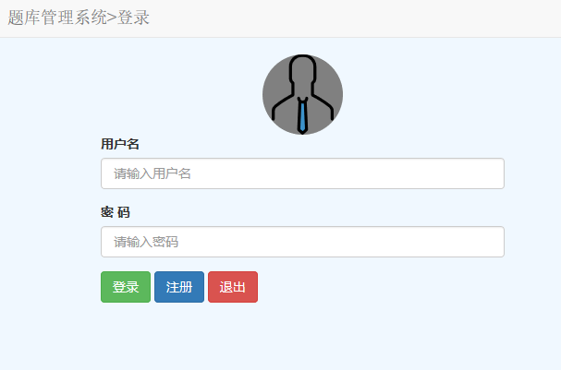

图5-1 密码或者用户名为空

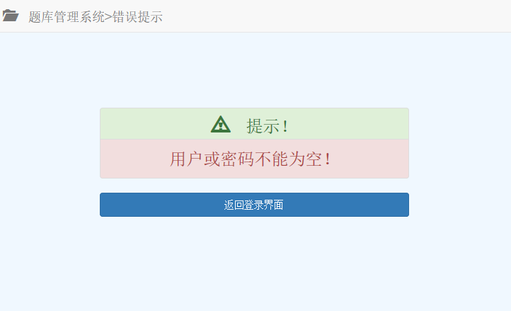

图5-2 情况1提示界面

### **5.2.2 情况2测试图片如图5-3、5-4所示**

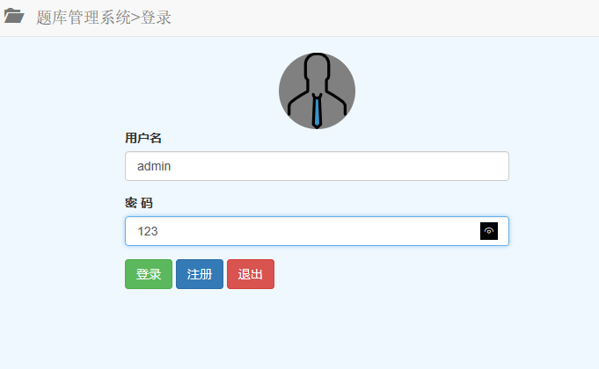

图5-3 密码错误

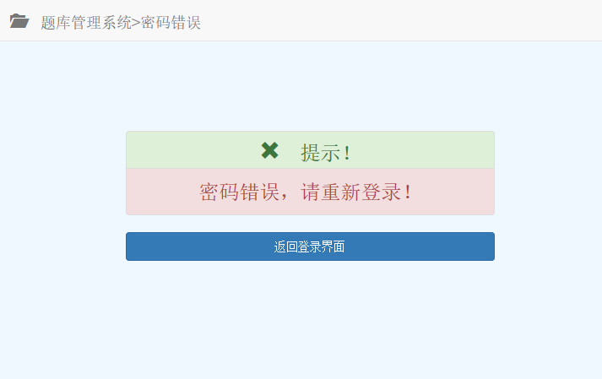

图5-4 情况2提示界面

### **5.2.3 情况2测试图片如图5-5、5-6所示**

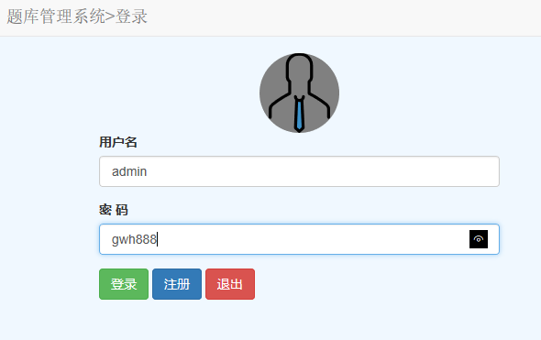

图5-5 用户名和密码都正确

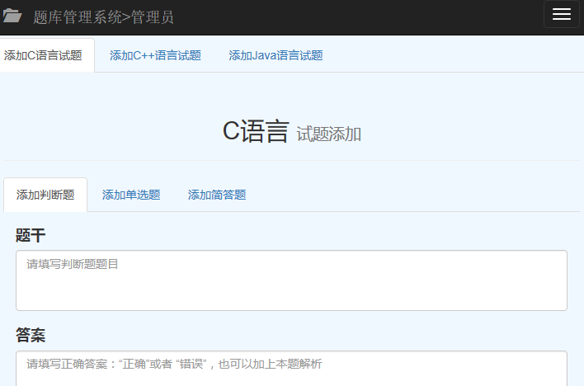

图5-6 情况3登入界面

# 总 结

本文通过以上章节的介绍，描述了“基于Java Web的题库管理系统设计”的全过程。每一个章节都是相互独立却又相互依存的，每一个章节也是实现该系统必不可少的环节，至于实现本系统的重点以及难点，为了方便用户理解，都有图表说明，从本文的结构上分析，在章节上都有循序渐进的变化，从系统简单入门到系统的深入理解，阐述的比较透彻。

“基于Java Web的题库管理系统设计”基本实现了开题报告中的需求功能：

1.题库由管理员设置多个科目(自设科目)，每个科目中由一般用户（或管理员）设置多个知识点（自设知识点）对题库进行管理；

2.试题录入

1）手动录入：可根据题型不同，选择不同的录入方式；也可根据不同知识点选择录入（已设置）；

2）自动导入：可将Excel内容导入题库（已实现），自动识别题型选择题（自设置）、判断题（自设置）、填空题（自设置），再手动设置对应知识点；

3.基本的试题预览功能（实现）；

4.批量导出习题库（已实现）；

5.对现有的试题进行查询，删除，修改等功能（查，删已实现）；

6.登录、注册、系统介绍等（已实现）。

虽然该系统应具有的基本功能都实现了，但是系统存在一些缺点在所难免，有待继续改进：

1.经验有所欠缺，实现过程构建的不够简洁，加大了阅读程序的复杂性。。

2.没能实现自动组题功能。

“基于Java Web的题库管理系统设计”基本是成功的，由于个人因素或者是条件限制，系统没能做到足够优质，不过我对该系统有如下展望，在以后时间和条件允许的情况下该系统可以继续增加学生的功能模块，学生可以按条件自动组卷、学生可以规定时间内作答随机抽取的题目并且有完整的评分系统等。在以后时间和条件允许地情况下，继续实现和完善该系统很有必要。

# 致 谢

毕业设计之所以顺利完成，受益于给予我帮助的老师、室友和组员们，尤其是我的指导老师汤恒老师。

汤老师给予我技术方面非常多的指导，在校期间的教学内容，让我技术方面有足够的基础作为铺垫，也在写设计的过程中咨询过老师相关的技术实现上的难题，得到了老师的指导，为后续的设计过程提供了最直接的帮助。

感谢室友对我的帮助，在多方面的协助探讨，以及系统编写过程中的一些建议等等。

组员们给予的支持，让我在设计的过程中能够静下心来，一些资料的整合和设计思路都得益于两个组员伙伴。使我在设计过程中能够认真的静下心来面对各种技术上的难点。

除此之外，还要感谢信息工程学院所有老师、帮助过我的同学以及在背后默默支持我的父母，因为你们，毕业设计才能顺利完成

# 参考文献

[1] 李刚. 轻量级Java EE企业应用实战整合开发[M]. 北京.电子工业出版社,2014

[2] 朱雪琴，常建功. 亮剑Java Web项目开发案例导航[M]. 北京.电子工业出版社,2012

[3] 李刚. 疯狂Ajax讲义[M].北京. 电子工业出版社,2013

[4] 张跃平, 耿祥义. JSP程序设计[M]. 北京. 清华大学出版社, 2009

[5] 魏娜娣，李文斌. 软件测试技术及用例设计实训[M]. 北京. 清华大学出版社,2012.3.

[6] 陈波. 高校试题库系统的设计与开发[D]. 华东师范大学,2010

[7] 邵婷婷，王璐. 基于JAVA的在线考试系统设计[J]. 电子测试. 2014

[8] 王宏军. 基于Web的网络试题库系统开发[D]. 西安理工大学,2007